PRÀCTICA8: CONSULTAR LA INFORMACIÓ D’UNA BASE DE DADES
PROCEDIMENTS PER AGRUPAR I RESUMIR DADES
Donada la Base de dades (Empresa), creada ja en una pràctica anterior:

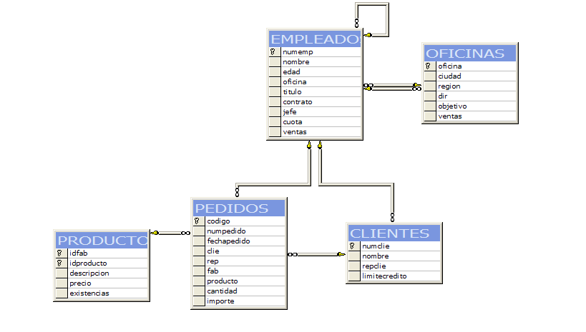

Realitzar les consultes següents:

1. Volem saber les oficines on els seus empleats tenen una mitjana de vendes major que 500.000 ptes.

select EMPLEATS.oficina, avg(EMPLEATS.vendes) as mitjana
from EMPLEATS
group by EMPLEATS.oficina
having AVG(EMPLEATS.vendes) > 500000

--2. Quina és la quota mitjana i les vendes mitjanes de tots els empleats?

select avg(EMPLEATS.quota) as quota, avg(EMPLEATS.vendes)as vendas
from EMPLEATS

--3. Trobar l'import mitjà de comandes, l'import total de comandes i el preu mitjà de venda (el preu de venda és el preu unitari en cada comanda).

select avg(COMANDES.import) as mitja, SUM(COMANDES.import) as 'import total', AVG(COMANDES.import / COMANDES.quantitat) as 'mitja venda'
from COMANDES

--4. Trobar el preu mitjà dels productes del fabricant ACI.

select AVG(PRODUCTES.preu)
from PRODUCTES
group by PRODUCTES.idfab
having PRODUCTES.idfab like 'ACI'

--5. Quin és l'import total de les comandes realitzades per l'empleat Vicente Pantalla?

select sum(COMANDES.import) as 'Total import'
from COMANDES join EMPLEATS on COMANDES.rep = EMPLEATS.numemp
group by EMPLEATS.nom
having EMPLEATS.nom like 'Vicente Pantalla'

6. Trobar en quina data es va realitzar la primera comanda (suposant que a la taula de comandes tenim tots els comandes realitzats fins avui).
Fes-ho de dues formes diferents.

select min(COMANDES.datacomanda)
from COMANDES

select top 1 COMANDES.datacomanda
from COMANDES
order by COMANDES.datacomanda

7. Trobar quantes comandes hi ha de més de 25000 ptes.

select count(COMANDES.import)
from COMANDES
where COMANDES.import > 25000

8. Llistar quants empleats estan assignats a cada oficina. Indicar el número d'oficina i quants hi ha assignats.
'

select OFICINES.oficina, COUNT(EMPLEATS.oficina) as empleados
from EMPLEATS join OFICINES on EMPLEATS.oficina = OFICINES.oficina
group by OFICINES.oficina

9. Per a cada empleat, obtenir el seu número, nom, i import venut per aquest empleat a cada client indicant el número de client.

select EMPLEATS.numemp, EMPLEATS.nom, sum(COMANDES.import) as 'import total', CLIENTS.numclie as 'num client', CLIENTS.nom as 'nom client'
from EMPLEATS join COMANDES on EMPLEATS.numemp = COMANDES.rep
join CLIENTS on CLIENTS.numclie = COMANDES.clie
group by EMPLEATS.numemp, EMPLEATS.nom, CLIENTS.numclie, CLIENTS.nom

10. Per a cada empleat les comandes del qual sumen més de 30.000 ptes, trobar el seu import mitjà de comandes. En el resultat indicar el número
d'empleat i el seu import mitjà de comandes. '

select EMPLEATS.numemp, EMPLEATS.nom, AVG(COMANDES.import)
from EMPLEATS join COMANDES on EMPLEATS.numemp = COMANDES.rep
group by EMPLEATS.numemp, EMPLEATS.nom
having SUM(COMANDES.import) > 30000

11. Llistar de cada producte, la seva descripció, preu i la quantitat total de les comandes, incloent només els productes amb una quantitat
total superior al 75% del stock. Ordena per la quantitat total.

select PRODUCTES.*, SUM(COMANDES.quantitat) as 'Quantitat total de comandes'
from PRODUCTES join COMANDES on COMANDES.fab = PRODUCTES.idfab and COMANDES.producte = PRODUCTES.idproducte
group by PRODUCTES.descripcio,PRODUCTES.existencies, PRODUCTES.idfab, PRODUCTES.idproducte, PRODUCTES.preu
having SUM(COMANDES.quantitat) > (PRODUCTES.existencies * 0.75)

12. Mostrar quantes oficines tenen empleats amb vendes superiors a la seva quota (volem saber quantes hi ha).
Treballa amb les dades de la taula empleats.

select count(distinct (OFICINES.oficina)) as 'oficines'
from OFICINES join EMPLEATS on EMPLEATS.oficina = OFICINES.oficina
where EMPLEATS.vendes > EMPLEATS.quota

select COUNT(distinct(EMPLEATS.oficina)) as 'oficines'
from EMPLEATS
where EMPLEATS.vendes > EMPLEATS.quota

